Resolución del Pleno del Instituto de Transparencia, Acceso a la Información Pública y Protección de Datos Personales del Estado de México y Municipios, con domicilio en Metepec, Estado de México, de fecha once de mayo del dos mil veintidós.
Visto el expediente relativo al recurso de revisión 01139/INFOEM/IP/RR/2022; interpuesto por un particular que no proporcionó su nombre, en lo sucesivo el RECURRENTE, en contra de la respuesta a su solicitud de información con número de folio 00016/CAEM/IP/2022, por parte de la Comisión del Agua del Estado de México, en lo sucesivo el SUJETO OBLIGADO; se procede a dictar la presente resolución, con base en los siguientes:
- A N T E C E D E N T E S:
1. Solicitud de acceso a la información. Con fecha ocho de febrero del dos mil veintidós, la parte RECURRENTE formuló solicitud de acceso a información pública al SUJETO OBLIGADO a través del Sistema de Acceso a la Información Mexiquense, en adelante SAIMEX, requiriéndole lo siguiente:
“Adjunto solicitud” (Sic)

El particular adjuntó a su solicitud el archivo electrónico denominado “Agua edomex.pdf”, el cual contiene el siguiente requerimiento de información:
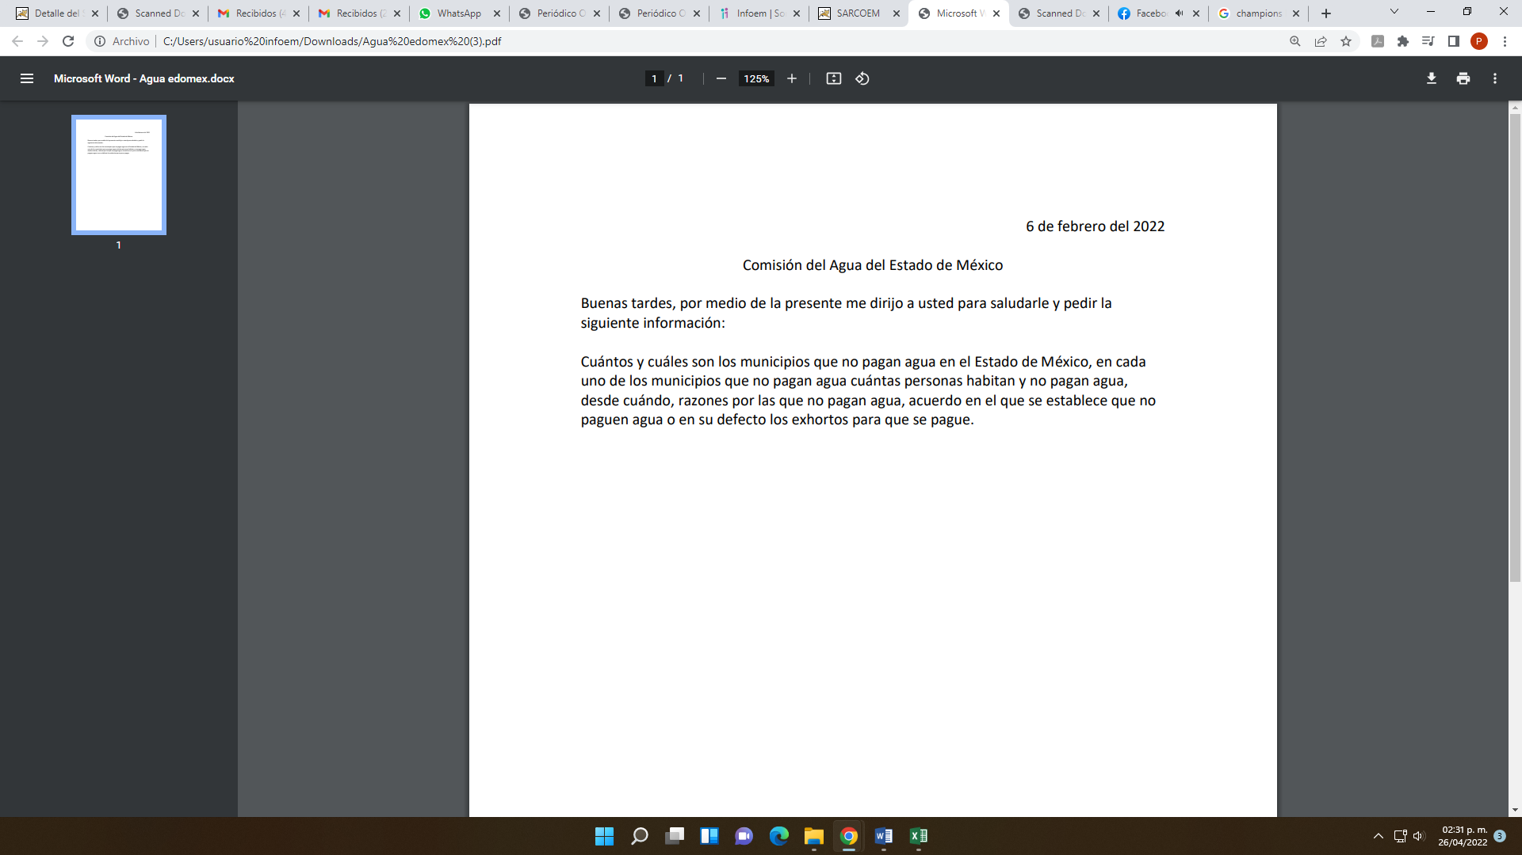
Modalidad elegida para la entrega de la información: a través de SAIMEX.
2. Respuesta. Con fecha veintidós de febrero del dos mil veintidós el SUJETO OBLIGADO envió su respuesta a la solicitud de acceso a la información a través del SAIMEX, la cual versa como sigue:
“En respuesta a la solicitud recibida, nos permitimos hacer de su conocimiento que con fundamento en el artículo 53, Fracciones: II, V y VI de la Ley de Transparencia y Acceso a la Información Pública del Estado de México y Municipios, le contestamos que:
Oficio No. 219C0110000301S/ 045 /2022 Naucalpan de Juárez, Estado de México 22 de Febrero de 2022 Estimado Peticionario FOLIO DE LA SOLICITUD: 00016/CAEM/IP/2022 En respuesta a la solicitud recibida, nos permitimos hacer de su conocimiento que con fundamento en los artículos 2, fracciones III, VII; 4; 15; 24 fracciones XI y XXIV de la Ley de Transparencia y Acceso a la Información Pública del Estado de México y Municipios, y en cumplimiento a lo establecido en su artículo 53, su petición formulada en la Unidad de Transparencia de la Comisión del Agua del Estado de México vía electrónica se ha registrado con el número de folio 00016/CAEM/IP/2022, misma que a la letra dice: “Comisión del Agua del Estado de México Buenas tardes, por medio de la presente me dirijo a usted para saludarle y pedir la siguiente información: Cuántos y cuáles son los municipios que no pagan agua en el Estado de México, en cada uno de los municipios que no pagan agua cuántas personas habitan y no pagan agua, desde cuándo, razones por las que no pagan agua, acuerdo en el que se establece que no paguen agua o en su defecto los exhortos para que se pague.” (SIC) Atendiendo lo indicado en los artículos 12, 53, Fracción II, V, VI, y Art 163 de la citada Ley, hago de su conocimiento que: “(…) Los sujetos obligados sólo proporcionarán la información pública que se les requiera y que obre en sus archivos y en el estado en que ésta se encuentre. La obligación de proporcionar información no comprende el procesamiento de la misma, ni el presentarla conforme al interés del solicitante; no estarán obligados a generarla, resumirla, efectuar cálculos o practicar investigaciones.” En ese sentido, le comento que, respecto a “Cuántos y cuáles son los municipios que no pagan agua en el Estado de México” Toda información relacionada con adeudos está reservada por el término legal de cinco años, conforme a lo establecido por el artículo 125 de la Ley de Transparencia y Acceso a la Información Pública del Estado de México y Municipios. Adicionalmente, le informo que respecto a “en cada uno de los municipios que no pagan agua cuántas personas habitan y no pagan agua, desde cuándo, razones por las que no pagan agua, acuerdo en el que se establece que no paguen agua o en su defecto los exhortos para que se pague” (sic) Dentro de la Ley del Agua para el Estado de México y Municipios no se observa dentro de la atribuciones y funciones contempladas para esta Comisión, determinar y/o realizar estadísticas de los habitantes por municipio y, para el caso concreto, el número de habitantes que “no pagan agua”, tal como lo refiere. Continúa en la página… 2 Oficio No. 219C0110000301S/ 045 /2022 -2- En todo caso, los municipios u organismos operadores podrían detentar dicha información, debido a su responsabilidad directa de determinar el monto de formas de pago por el servicio de agua potable, recibirlo, así como acordar los beneficios que, en su caso, existan por pronto pago o la condonación de multas y recargos. Sin otro particular, reciba un cordial saludo. ATENTAMENTE ALEJANDRO PINEDA OCAMPO JEFE DE LA UNIDAD DE INFORMACIÓN, PLANEACIÓN, PROGRAMACIÓN Y EVALUACIÓN Y TITULAR DE LA UNIDAD DE TRANSPARENCIA
ATENTAMENTE
C. Alejandro Pineda Ocampo” (Sic)

El SUJETO OBLIGADO adjuntó a su respuesta los archivos electrónicos siguientes:
“00016_CAEM_IP_Respuesta_DGAF_2022.pdf”, el cual contiene el oficio número 2019C0117L/335/2022, por medio del cual el Director General de Administración y Finanzas, informó al Jefe de la Unidad de Información, Planeación, Programación y Evaluación, y Titular de la Unidad de Transparencia de la Comisión del Agua del Estado de México, que respecto del requerimiento:
-“Cuántos y cuáles son los municipios que no pagan agua en el Estado de México”, señaló que toda información relacionada con adeudos está reservada por el término legal de cinco años, conforme a lo establecido por el artículo 125 de la Ley de Transparencia y Acceso a la Información Pública del Estado de México y Municipios.
Cabe señalar que el SUJETO OBLIGADO, no adjuntó el acuerdo de reserva respectivo a través del cual fundara y motivara dicha reserva de información.
-En cuanto al requerimiento del particular, en donde señaló: “en cada uno de los municipios que no pagan agua cuántas personas habitan y no pagan agua, desde cuándo, razones por las que no pagan agua, acuerdo en el que se establece que no paguen agua o en su defecto los exhortos para que se pague”, el SUJETO OBLIGADO, señaló que dentro de la Ley del Agua para el Estado de México y Municipios, no se observa dentro de la atribuciones y funciones contempladas para esta Comisión, determinar y/o realizar estadísticas de los habitantes por municipio y, para el caso concreto, el número de habitantes que “no pagan agua”, tal como lo refiere.
En todo caso, señaló que los municipios u organismos operadores podrían detentar dicha información, debido a su responsabilidad directa de determinar el monto de formas de pago por el servicio de agua potable, recibirlo, así como acordar los beneficios que, en su caso, existan por pronto pago o la condonación de multas y recargos.
“016 res.docx”, el cual contiene el oficio número 219C0110000301S/ 045 /2022, por medio del cual el Jefe de la Unidad de Información, Planeación, Programación y Evaluación, y Titular de la Unidad de Transparencia de la Comisión del Agua del Estado de México, informó al peticionario la respuesta otorgada por el Director General de Administración y Finanzas, en los términos señalados en el archivo electrónico anterior.
3. Interposición del recurso de revisión. Inconforme el solicitante con la respuesta del SUJETO OBLIGADO, interpuso el recurso de revisión a través del SAIMEX en fecha veintitrés de febrero del dos mil veintidós, a través del cual expresó lo siguiente:
a) Acto impugnado.
“Declaran información clasificada pero no se entrega la documentación pertinente ni se justifica dicha clasificación” (Sic)
b) Motivos de inconformidad.
“La información clasificada no parece causar alguno de los daños expresados en las bases, principios y disposiciones establecidos en la Ley de Transparencia estatal, Capítulo I, "De la Clasificación y Desclasificación"; sin embargo, conforme al mismo capítulo Artículo 141 la dependencia debió presentar "Las causales de reserva previstas en este Capítulo, se deberán fundar y motivar, a través de la aplicación de la prueba de daño a la que se hace referencia en el presente Título". De igual forma toda información reservada, lo tiene que ver y aprobar el comité de transparencia pero no enviaron el Acta correspondiente, lo que atenta contra la propia Ley y el derecho de acceso a la información.” (Sic)
4. Turno. De conformidad con el artículo 185, fracción I de la Ley de Transparencia y Acceso a la Información Pública del Estado de México y Municipios vigente, los recurso de revisión número 01139/INFOEM/IP/RR/2022 fue turnado por el sistema electrónico del Instituto de Transparencia, Acceso a la Información Pública y Protección de Datos Personales del Estado de México y Municipios, a la Comisionada Ponente Guadalupe Ramírez Peña, para su análisis, estudio, elaboración del proyecto y presentación ante el pleno de este Instituto.

5. Admisión del recurso de revisión: En fecha primero de marzo del dos mil veintidós, la Comisionada ponente, admitió a trámite el recurso de revisión que ahora se resuelve, dando un plazo máximo de siete días hábiles para que las partes manifestaran lo que a su derecho resultara conveniente, ofrecieran pruebas, formularan alegatos y el SUJETO OBLIGADO presentara su informe justificado.
6. Manifestaciones: De las constancias que integran el expediente en que se actúa se advierte que la RECURRENTE fue omisa en ofrecer pruebas o expresar alegatos.
Por su parte, el SUJETO OBLIGADO, en fecha siete de marzo del año dos mil veintidós, adjuntó el archivo electrónico denominado “RR 1139 04-03-2022-182546.pdf”, el cual contiene el informe justificado del SUJETO OBLIGADO, a través del cual informó en lo medular que el Servidor Público Habilitado de la Dirección General de Administración y Finanzas, complementó la información solicitada en los siguientes términos:

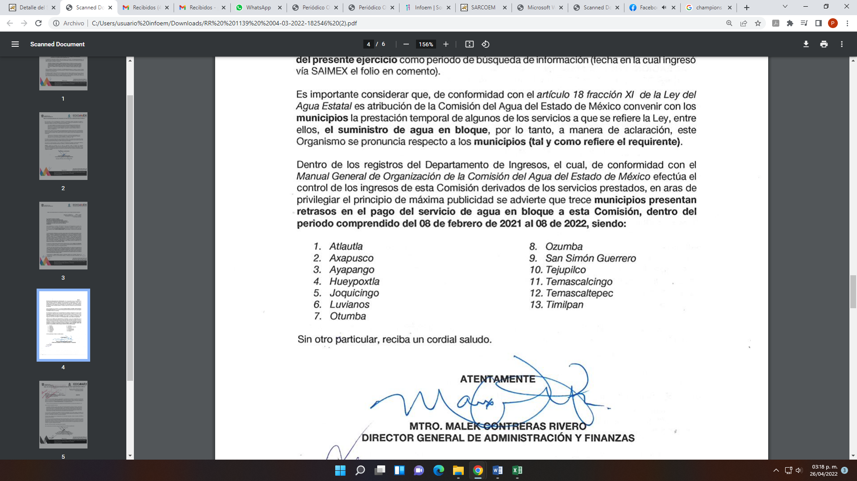

Archivo electrónico que se puso a la vista de la RECURRENTE, en términos de la fracción III del artículo 185 de la Ley de Transparencia y Acceso a la Información Pública del Estado de México y Municipios; para que en el término de tres días manifestara lo que a su derecho convenga; sin que el RECURRENTE hiciera manifestación alguna.

Posteriormente el veintinueve de abril del año dos mil veintidós el SUJETO OBLIGADO, remitió en alcance al informe justificado el siguiente archivo electrónico:

“alcance rr113929-04-2022-182016.pdf”, el cual contiene el oficio número 219C0117L/0840/2022, por medio del cual el Director General de Administración y Finanzas, informó al Jefe de la Unidad de Información, Planeación, Programación y Evaluación y Titular de la Unidad de Transparencia, ambos de la Comisión del Agua del Estado de México, que de conformidad al artículo 18 fracción XI de la Ley del Agua del Estado de México, la Comisión del Agua del Estado de México tiene la atribución de convenir con los municipios la prestación temporal de algunos de los servicios, entre ellos el suministro de agua en bloque, por lo tanto, señaló a manera de aclaración, respecto de los municipios (tal y como refiere el requirente), dentro de los registros de la Dirección de Referencia, proporcionó los municipios que no se brinda el servicio de agua en bloque, como se observa a continuación:
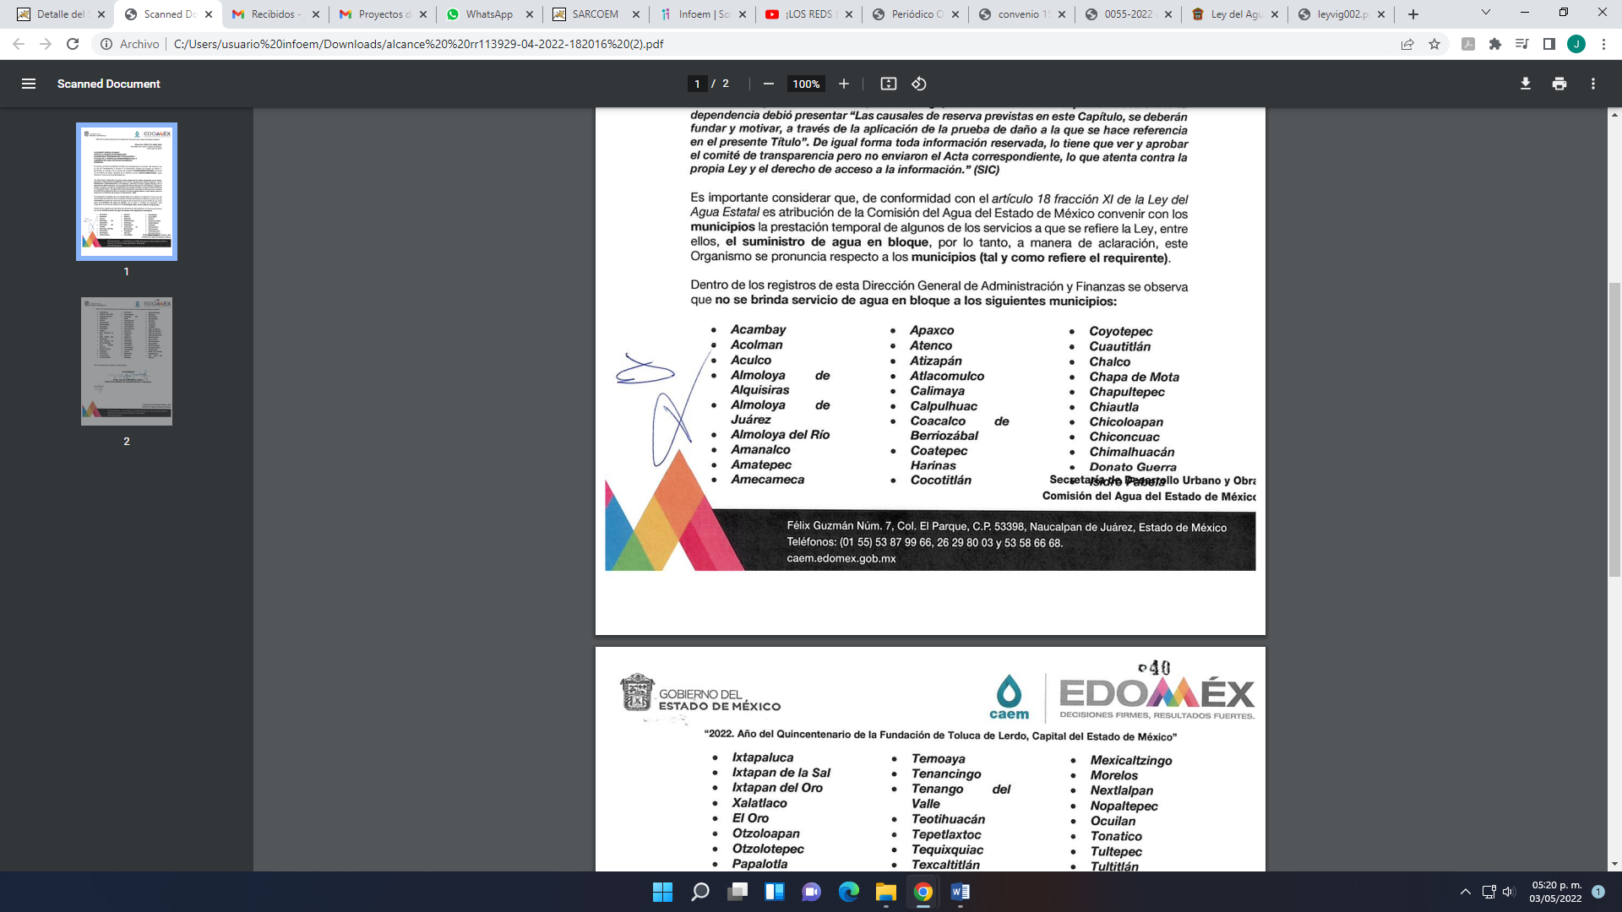

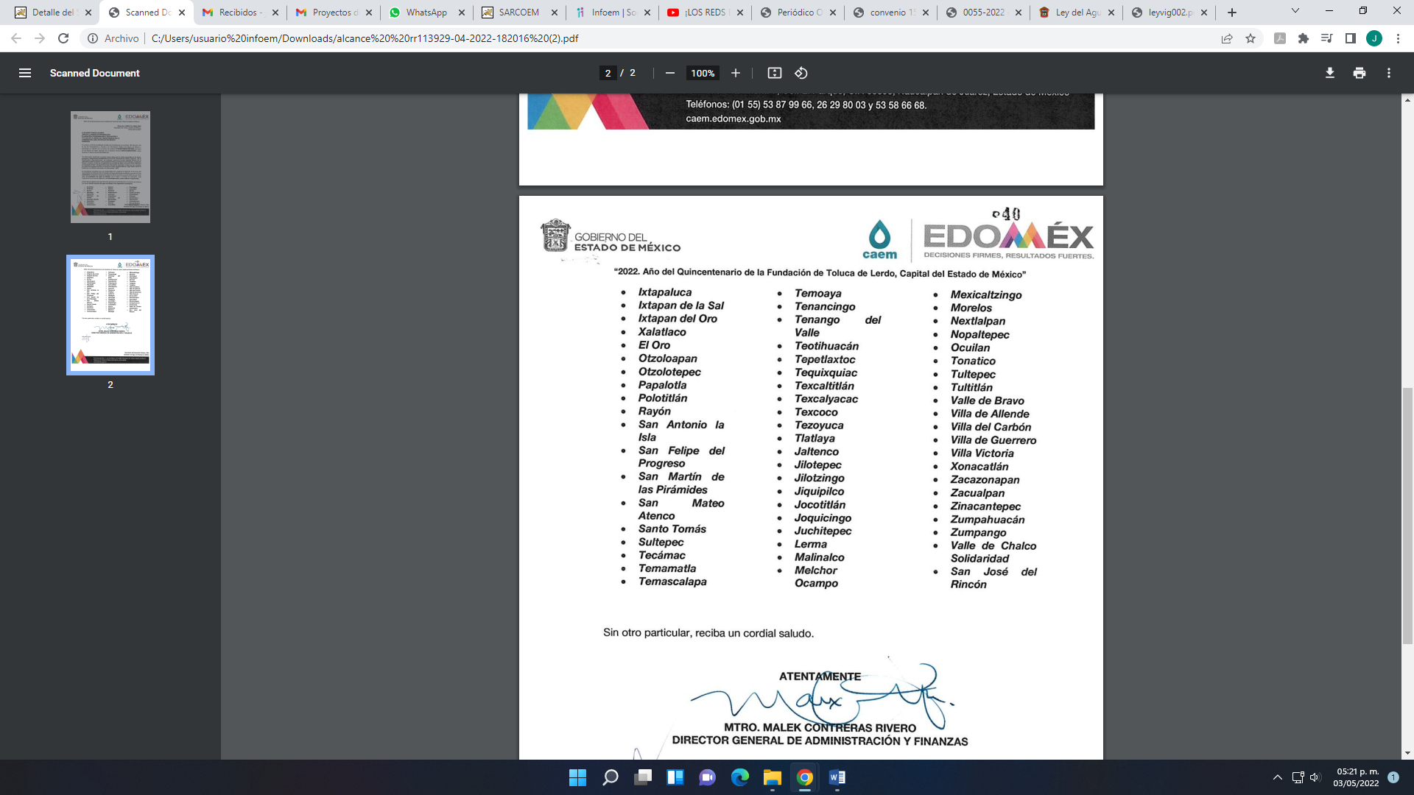

Archivo electrónico que se puso a la vista de la RECURRENTE, en términos de la fracción III del artículo 185 de la Ley de Transparencia y Acceso a la Información Pública del Estado de México y Municipios; para que en el término de tres días manifestara lo que a su derecho convenga; sin que el RECURRENTE hiciera manifestación alguna.
7. Ampliación del plazo. En fecha seis de mayo del año dos mil veintidós con fundamento en el artículo 181, párrafo tercero de la Ley de Transparencia y Acceso a la Información Pública del Estado de México y Municipios, se acordó la ampliación del plazo para su resolución.

8. Cierre de instrucción. En fecha nueve de mayo del año dos mil veintidós la Comisionada ponente determinó el cierre de instrucción en términos de la fracción VI del artículo 185 de la Ley de Transparencia y Acceso a la Información Pública del Estado de México y Municipios.
En razón de que fue debidamente sustanciado el expediente electrónico y no existe diligencia pendiente de desahogo, se emite la Resolución que conforme a Derecho proceda, de acuerdo con los siguientes:
- C O N S I D E R A N D O:
Primero. Competencia. El Instituto de Transparencia, Acceso a la Información Pública y Protección de Datos Personales del Estado de México y Municipios, es competente para conocer y resolver el presente recurso de revisión interpuesto por la parte RECURRENTE, conforme a lo dispuesto en los artículos 6, apartado A de la Constitución Política de los Estados Unidos Mexicanos; 5, párrafos trigésimo, trigésimo primero y trigésimo segundo, fracciones IV y V de la Constitución Política del Estado Libre y Soberano de México; 1, 2, fracción II; 13, 29, 36, fracciones I y II; 176, 178, 179, 181 párrafo tercero y 185 de la Ley Transparencia y Acceso a la Información Pública del Estado de México y Municipios; 9, fracciones I y XXIV y 11 del Reglamento Interior del Instituto de Transparencia, Acceso a la Información Pública y Protección de Datos Personales del Estado de México y Municipios.
Segundo. Oportunidad y Procedibilidad del Recurso de Revisión. De conformidad con los requisitos de Oportunidad y Procedibilidad que debe reunir el recurso de revisión interpuesto, previstos en los artículos 178 y 180 de la Ley de Transparencia y Acceso a la Información Pública del Estado de México y Municipios; en la especie se advierte que el presente recurso de revisión fue interpuesto dentro del plazo de quince días hábiles, previsto en el artículo 178 de la Ley de Transparencia y Acceso a la Información Pública del Estado de México y Municipios, ya que el SUJETO OBLIGADO proporcionó su respuesta a la solicitud de información el veintidós de febrero del dos mil veintidós, y el RECURRENTE presentó su recurso de revisión el veintitrés de febrero del mismo año, esto es al primer día hábil siguiente de aquel en que tuvo conocimiento de la respuesta, evidenciándose que la interposición del recurso se encuentra dentro de los márgenes temporales previstos en el citado precepto legal.
Al mismo tiempo, tras la revisión del formato de interposición del recurso, es de suma importancia señalar que la parte RECURRENTE no proporcionó su nombre como se advierte en el detalle de seguimiento del SAIMEX, no obstante lo anterior, no proporcionar el nombre no es motivo para archivar la solicitud de acceso a la información pública como concluida, conforme a lo previsto en el artículo 155, penúltimo párrafo de la Ley de Transparencia y Acceso a la Información Pública del Estado de México y Municipios que establece lo siguiente:

"Las solicitudes anónimas, con nombre incompleto o seudónimo serán procedentes para su trámite por parte del sujeto obligado ante quien se presente. No podrá requerirse información adicional con motivo del nombre proporcionado por el solicitante."
Además, por cuanto hace a la procedibilidad del recurso de revisión una vez realizado el análisis del formato de interposición del recurso, se acreditan plenamente de todos y cada uno de los elementos formales exigidos por el artículo 180 de la Ley de Transparencia y Acceso a la Información Pública del Estado de México y Municipios, en atención a que fue presentado mediante el formato visible en EL SAIMEX.

Ahora bien, resulta procedente la interposición del recurso, según lo aducido por la RECURRENTE en sus razones o motivos de inconformidad, de acuerdo al artículo 179, fracción II de la Ley de Transparencia y Acceso a la Información Pública del Estado de México y Municipios; que a la letra dice:

“Artículo 179. El recurso de revisión es un medio de protección que la Ley otorga a los particulares, para hacer valer su derecho de acceso a la información pública, y procederá en contra de las siguientes causas:
…
II. La clasificación de la información...”(Sic)

Tercero. Análisis de las causales de improcedencia y sobreseimiento. Es menester resaltar que en el procedimiento de acceso a la información pública y de los medios de impugnación de la materia, se advierten diversos supuestos de procedibilidad que deben estudiarse con la finalidad de dar cumplimiento a los principios de legalidad y objetividad inmersos en el artículo 9 de Ley de Transparencia y Acceso a la Información Pública del Estado de México y Municipios, en correlación con la seguridad jurídica que debe generar lo actuado ante este Organismo garante.
Siendo una facultad legal entrar al estudio de las causas de improcedencia que hagan valer las partes o que se adviertan de oficio por este Instituto; presupuestos procesales de inicio o trámite de un proceso que dotan de seguridad jurídica las resoluciones emitidas por este organismo colegiado, máxime que se trata de una figura procesal adoptada en la ley de la materia, la cual permite dilucidar alguna causal que impida el estudio y resolución de un asunto en su fondo, cuando una vez admitido el recurso de revisión se advierta una causa de improcedencia que permita sobreseerlo. Estudio de causales de improcedencia que no son incompatibles con el derecho de acceso a la justicia, ya que éste no se coarta por regular causas de improcedencia y sobreseimiento con tales fines.
Del análisis de la solicitud de información pública que motivó el recurso de revisión que ahora se resuelve, se advierte que la particular requirió a la Comisión del Agua del Estado de México, lo siguiente:
- Cuántos y cuáles son los municipios que no pagan agua en el Estado de México, en cada uno de los municipios que no pagan agua cuántas personas habitan y no pagan agua, desde cuándo, razones por las que no pagan agua, acuerdo en el que se establece que no paguen agua o en su defecto los exhortos para que se pague.
Posteriormente el SUJETO OBLIGADO emitió su respuesta a través del siguiente archivo electrónico:
“00016_CAEM_IP_Respuesta_DGAF_2022.pdf”, el cual contiene el oficio número 2019C0117L/335/2022, por medio del cual el Director General de Administración y Finanzas, informó al Jefe de la Unidad de Información, Planeación, Programación y Evaluación, y Titular de la Unidad de Transparencia de la Comisión del Agua del Estado de México, que respecto del requerimiento:
-“Cuántos y cuáles son los municipios que no pagan agua en el Estado de México”, señaló que toda información relacionada con adeudos está reservada por el término legal de cinco años, conforme a lo establecido por el artículo 125 de la Ley de Transparencia y Acceso a la Información Pública del Estado de México y Municipios.
Cabe señalar que el SUJETO OBLIGADO, no adjuntó el acuerdo de reserva respectivo a través del cual fundara y motivara dicha reserva de información.
-En cuanto al requerimiento del particular, en donde señaló: “en cada uno de los municipios que no pagan agua cuántas personas habitan y no pagan agua, desde cuándo, razones por las que no pagan agua, acuerdo en el que se establece que no paguen agua o en su defecto los exhortos para que se pague”, el SUJETO OBLIGADO, señaló que dentro de la Ley del Agua para el Estado de México y Municipios, no se observa dentro de la atribuciones y funciones contempladas para esta Comisión, determinar y/o realizar estadísticas de los habitantes por municipio y, para el caso concreto, el número de habitantes que “no pagan agua”, tal como lo refiere.
En todo caso, señaló que los municipios u organismos operadores podrían detentar dicha información, debido a su responsabilidad directa de determinar el monto de formas de pago por el servicio de agua potable, recibirlo, así como acordar los beneficios que, en su caso, existan por pronto pago o la condonación de multas y recargos.
Derivado de dicha respuesta la RECURRENTE se inconformó, en lo medular porque “La información clasificada no parece causar alguno de los daños expresados en las bases, principios y disposiciones establecidos en la Ley de Transparencia estatal, Capítulo I, "De la Clasificación y Desclasificación"; sin embargo, conforme al mismo capítulo Artículo 141 la dependencia debió presentar "Las causales de reserva previstas en este Capítulo, se deberán fundar y motivar, a través de la aplicación de la prueba de daño a la que se hace referencia en el presente Título". De igual forma toda información reservada, lo tiene que ver y aprobar el comité de transparencia pero no enviaron el Acta correspondiente, lo que atenta contra la propia Ley y el derecho de acceso a la información” (Sic)
Ante la interposición del Recurso de Revisión el SUJETO OBLIGADO rindió su informe justificado a través del archivo electrónico denominado “RR 1139 04-03-2022-182546.pdf”, el cual contiene en lo medular en la siguiente información:

Posteriormente en alcance al informe justificado la Comisión del Agua del Estado de México, proporcionó respecto de los municipios (tal y como refiere el requirente), de los que no se brinda el servicio de agua en bloque, como se observa a continuación:

Precisado lo anterior, se advierte en primer término que del análisis a los motivos de inconformidad se advierte que el RECURRENTE, está conforme con parte de la información proporcionada por el SUJETO OBLIGADO en respuesta, respecto a:
- En cada uno de los municipios que no pagan agua cuántas personas habitan y no pagan agua, desde cuándo, razones por las que no pagan agua, acuerdo en el que se establece que no paguen agua o en su defecto los exhortos para que se pague.
Toda vez que lo único que impugna fue la clasificación de la información reservada correspondiente a los adeudos que tienen los municipios por concepto de agua, ya que señaló que no se fundó y motivo, a través de la aplicación de la prueba de daño, y que lo tiene que ver y aprobar el comité de transparencia pero no enviaron el Acta correspondiente, lo que atenta contra la propia Ley y el derecho de acceso a la información.

Por consiguiente, cuando el solicitante no expresa razón o motivo de inconformidad en contra de todos los rubros de la respuesta que pudieran ser un agravio a su derecho, los mismos deben estimarse atendidos. Sirve de apoyo a lo anterior, por analogía, la Tesis Jurisprudencial Número 3ª./J.7/91, publicada en el Semanario Judicial de la Federación y su Gaceta bajo el número de registro 174,177, que establece lo siguiente:

“REVISIÓN EN AMPARO. LOS RESOLUTIVOS NO COMBATIDOS DEBEN DECLARARSE FIRMES. Cuando algún resolutivo de la sentencia impugnada afecta a la recurrente, y ésta no expresa agravio en contra de las consideraciones que le sirven de base, dicho resolutivo debe declararse firme. Esto es, en el caso referido, no obstante que la materia de la revisión comprende a todos los resolutivos que afectan a la recurrente, deben declararse firmes aquéllos en contra de los cuales no se formuló agravio y dicha declaración de firmeza debe reflejarse en la parte considerativa y en los resolutivos debe confirmarse la sentencia recurrida en la parte correspondiente.”(Sic)
Esto es, la parte de la solicitud sobre la que no se expresó inconformidad, debe declararse consentida por el hoy RECURRENTE, ya que no pueden producirse efectos jurídicos tendentes a revocar, confirmar o modificar la parte de la respuesta con relación a la parte de la solicitud que no fue motivo de inconformidad ya que se infiere un consentimiento de la recurrente ante la falta de impugnación eficaz.
Sirve de sustento a lo anterior, por analogía, la tesis jurisprudencial número VI.3o.C. J/60, publicada en el Semanario Judicial de la Federación y su Gaceta bajo el número de registro 176,608 que a la letra dice:
“ACTOS CONSENTIDOS. SON LOS QUE NO SE IMPUGNAN MEDIANTE EL RECURSO IDÓNEO. Debe reputarse como consentido el acto que no se impugnó por el medio establecido por la ley, ya que, si se hizo uso de otro no previsto por ella o si se hace una simple manifestación de inconformidad, tales actuaciones no producen efectos jurídicos tendientes a revocar, confirmar o modificar el acto reclamado en amparo, lo que significa consentimiento del mismo por falta de impugnación eficaz.”(Sic)

Determinado lo anterior, importante aclarar, que el particular lo que requirió en su solicitud de acceso a la información pública fue cuántos y cuáles son los municipios que no pagan agua en el Estado de México, no así los adeudos los cuales el SUJETO OBLIGADO pretendió, a través de su respuesta, clasificar como información reservada por el término de cinco años, no obstante, mediante informe justificado el Sujeto Obligado remitió la siguiente información:

De la cual se desprende el número total y nombre de los municipios que presentan retrasos en el pago del servicio de agua a la Comisión del Agua del Estado de México, no así los que no pagan agua en el Estado de México, lo que no coincide con lo requerido por el solicitante.

Asimismo, en alcance al informe justificado el SUJETO OBLIGADO, proporcionó los municipios de los municipios que no pagan agua en el Estado de México, en virtud de que no se les brinda el servicio de agua en bloque, colmando con ello el derecho de acceso a la información del recurrente.

Máxime que el área del SUJETO OBLIGADO que entregó la información fue la Dirección de Administración y Finanzas, que de acuerdo a sus atribuciones en la competente para generar la información solicitada en términos del artículo 18 fracciones XI y XII, y 22 fracciones VIII a la XIV del Reglamento Interior de la Comisión del Agua del Estado de México, que señala:

“Artículo 18.- Para el cumplimiento de su objeto, la Comisión gozará de autonomía de gestión, financiera y operativa, y tendrá las siguientes atribuciones:
XI. Convenir con los municipios la prestación temporal de algunos de los servicios a que se refiere la presente Ley. Durante dicho período temporal, la Comisión tendrá las facultades que esta Ley y su Reglamento otorgan a los municipios y/o a los organismos operadores;
XII. Proporcionar agua en bloque, bajo las condiciones previstas en la presente Ley, su Reglamento y demás normatividad aplicable;
…
Artículo 22. Corresponden a la Dirección General de Administración y Finanzas las atribuciones siguientes:
I. Administrar los recursos humanos, financieros y materiales de la Comisión, de acuerdo con las disposiciones aplicables;
II. Recaudar los ingresos por los servicios que presta la Comisión;
III. Establecer las políticas y procedimientos que permitan la eficaz administración de los recursos financieros, humanos y materiales de la Comisión;
IV. Dirigir las acciones necesarias en la administración de los recursos y operaciones financieras de la Comisión, para el eficiente y eficaz desarrollo de sus atribuciones;
V. Dirigir las acciones necesarias en la elaboración, integración y aplicación de los presupuestos de ingresos y de egresos; así como en la elaboración, análisis y consolidación de los estados financieros de la Comisión, de conformidad con la legislación aplicable;
VI. Dirigir las acciones necesarias para proporcionar con oportunidad, los recursos financieros y materiales requeridos por las unidades administrativas de la Comisión;
VII. Instruir las acciones necesarias para llevar a cabo los procedimientos adquisitivos de bienes, arrendamientos y servicios para el cumplimiento del objeto de la Comisión, con base en la normatividad aplicable; así como suscribir los contratos y convenios derivados de los mismos;
VIII. Instruir las acciones relativas al registro, asignación, utilización, mantenimiento, conservación y aseguramiento de los valores y bienes muebles e inmuebles propiedad de la Comisión, con base en la normatividad aplicable;
IX. Ejercer la atribución de autoridad fiscal en términos del presente Reglamento, para hacer efectivos los créditos fiscales a favor de la Comisión, cuando así le sea delegada por el Vocal Ejecutivo;
X. Determinar la existencia de créditos fiscales, llevar su control y registro, fijando las bases para su liquidación, en términos de la legislación en la materia, así como verificar el cumplimiento del pago de los mismos;
XI. Iniciar y sustanciar hasta su resolución, los procedimientos administrativos de ejecución, determinando créditos fiscales, recargos, multas y demás accesorios, en términos de la legislación aplicable;
XII. Declarar la prescripción o caducidad del crédito fiscal, previo ejercicio de las acciones legales que correspondan;
XIII. Establecer y mantener actualizado el padrón de usuarios de los servicios de conducción, suministro y distribución de agua en bloque, cloración y tratamiento de aguas residuales;
XIV. Instruir acciones tendientes a la cobranza por los servicios prestados por la Comisión, estableciendo medidas para el aseguramiento del cobro de los créditos fiscales a favor del Organismo;
XV. Coordinar el proceso de Mejora Regulatoria de la Comisión y supervisar su cumplimiento;
XVI. Presidir los comités de Adquisiciones y de Servicios; y de Arrendamientos, Adquisiciones de Inmuebles y Enajenaciones de la Comisión, de conformidad con las disposiciones jurídicas aplicables, y
XVII. Las demás que le confieran otras disposiciones jurídicas aplicables y aquellas que le encomiende el Vocal Ejecutivo.” (Sic)

En consecuencia, se actualiza la causal de sobreseimiento prevista en la fracción III del artículo 192 de la Ley de Transparencia y Acceso a la Información Pública del Estado de México y Municipios, que dispone lo siguiente:

“Artículo 192. El recurso será sobreseído en todo o en parte cuando una vez admitido, se actualicen alguno de los siguientes supuestos:
…
III. El sujeto obligado responsable del acto lo modifique o revoque de tal manera que el recurso de revisión quede sin materia…”. (Sic)

De lo establecido en el precepto legal citado se advierte que el sobreseimiento del recurso de revisión procede en los siguientes casos:
a) Cuando el sujeto obligado modifique el acto impugnado.
b) Cuando el sujeto obligado revoque el acto impugnado.
Quedando en ambos casos el acto combatido sin materia o sin efectos.
Como se observa de lo anterior, un acto impugnado es modificado en aquellos casos en los que el SUJETO OBLIGADO después de haber otorgado una respuesta, emite una diversa de manera posterior y en ésta subsana las deficiencias que hubiera tenido, quedando satisfecho el derecho subjetivo accionado por la parte RECURRENTE.
Por lo que hace a la revocación, esta se actualiza cuando el SUJETO OBLIGADO deja sin efectos la primera respuesta y en su lugar emite otra con las características y cualidades suficientes para dejar satisfecho el ejercicio del derecho al acceso a la información pública.
En ese tenor, un acto impugnado queda sin efectos, cuando aun existiendo jurídicamente (esto es, que no se ha modificado, ni revocado) ya no genera ninguna consecuencia legal.

En tanto, en el presente caso queda sin materia toda vez que con el alcance al Informe Justificado el SUJETO OBLIGADO modificó la respuesta al remitir el número y nombre de los municipios que no pagan agua a la Comisión del Agua del Estado de México.
De tal manera, es evidente que con ello queda sin materia el presente recurso de revisión, ya que la inconformidad sobre la información incompleta, se subsanó con la información entregada en alcance al informe justificado dentro del apartado de manifestaciones del SAIMEX, que fue puesta a la vista de la RECURRENTE, ya no cobraría sentido; y si respecto de la misma no formuló alegato alguno dentro del plazo concedido para tal efecto se entiende que se encuentra satisfecho.
En resumen, el SUJETO OBLIGADO dio respuesta completa a la solicitud de acceso a la información pública del ahora RECURRENTE; aunque ello haya sido de manera posterior a su respuesta inicial; dejando con ello sin materia el presente recurso de revisión, actualizándose entonces la causal prevista en la fracción III del artículo 192 de la Ley de la Materia vigente en la Entidad, antes transcrita.
Siendo el sobreseimiento un acto que da por terminado el procedimiento administrativo de impugnación sin resolver el fondo de la cuestión planteada, por presentarse causas que impiden a la autoridad referirse a lo sustancial de lo planteado por la RECURRENTE, los efectos del sobreseimiento son los dar por concluido el recurso administrativo sin entrar al estudio de fondo del asunto de que se trate; lo anterior con apoyo en el criterio del Poder Judicial de la Federación con rubro:
“SOBRESEIMIENTO, NO PERMITE ENTRAR AL ESTUDIO DE LAS CUESTIONES DE FONDO
Localización: 213609. II.2o.183 K. Tribunales Colegiados de Circuito. Octava Época. Semanario Judicial de la Federación. Tomo XIII, Febrero de 1994, Pág. 420
Cuerpo de tesis: No causa agravio la sentencia que no se ocupa de los razonamientos tendientes a demostrar la inconstitucionalidad de los actos reclamados de las autoridades responsables, que constituyen el problema de fondo, si se decreta el sobreseimiento del juicio.” (Sic)

Cabe destacar que la decisión de este órgano colegiado de sobreseer el recurso de revisión no implica una limitación o negación a la justicia, según lo ha establecido el Poder Judicial Federal, en el criterio que es aplicable por analogía, con rubro:
“DESECHAMIENTO O SOBRESEIMIENTO EN EL JUICIO DE AMPARO. NO IMPLICA DENEGACIÓN DE JUSTICIA NI GENERA INSEGURIDAD JURÍDICA”
Cuerpo de la tesis: Cuando se desecha una demanda de amparo o se sobresee en el juicio, ello no implica denegar justicia ni genera inseguridad jurídica, ya que la obligación de los tribunales no es tramitar y resolver en el fondo todos los asuntos sometidos a su consideración en forma favorable a los intereses del solicitante, sino que se circunscribe a la posibilidad que tiene cualquier individuo de acudir ante los órganos jurisdiccionales, con su promoción (demanda), a la cual debe darse el trámite acorde a las formalidades rectoras del procedimiento respectivo, dentro de las cuales el legislador previó las causales de improcedencia y sobreseimiento. Así, cuando el juzgador o tribunal de amparo se funda en una de ellas para desechar o sobreseer en un juicio, imparte justicia, puesto que el acceso a ella no se ve menoscabado, sino que es efectivo, ni se deja en estado de indefensión al promovente, no obstante sea desfavorable, al no poder negar que se da respuesta a la petición de amparo, con independencia de que no comparta el sentido de la resolución, dado que de esa forma quien imparte justicia se pronuncia sobre la acción, diciendo así el derecho y permitiendo que impere el orden jurídico.” (Sic)

Así, con fundamento en lo prescrito en los artículos 5 párrafos trigésimo, trigésimo primero y trigésimo segundo de la Constitución Política del Estado Libre y Soberano de México; 2, fracción II; 29, 36 fracciones I y II; 176, 178, 181, 185 y 186 fracción II de la Ley de Transparencia y Acceso a la Información Pública del Estado de México y Municipios, este Pleno:
III.R E S U E L V E:
Primero. Se SOBRESEE el recurso de revisión número 01139/INFOEM/IP/RR/2022, porque al modificar la respuesta el recurso de revisión quedó sin materia en términos del Considerando Tercero de la presente resolución.

Segundo. Notifíquese vía SAIMEX, al Responsable de la Unidad de Transparencia del SUJETO OBLIGADO la presente resolución, para su conocimiento, lo anterior en términos del artículo 189 de la Ley de Transparencia y Acceso a la Información Pública del Estado de México y Municipios.

Tercero. Notifíquese a través del Sistema de Acceso a la Información Mexiquense y correo electrónico, al RECURRENTE la presente resolución; así como, que de conformidad con lo establecido en el artículo 196 de la Ley de Transparencia y Acceso a la Información Pública del Estado de México y Municipios, podrá impugnarla en la vía Juicio de Amparo en los términos de las leyes aplicables.
ASÍ LO RESUELVE, POR UNANIMIDAD DE VOTOS, EL PLENO DEL INSTITUTO DE TRANSPARENCIA, ACCESO A LA INFORMACIÓN PÚBLICA Y PROTECCIÓN DE DATOS PERSONALES DEL ESTADO DE MÉXICO Y MUNICIPIOS, CONFORMADO POR LOS COMISIONADOS JOSÉ MARTÍNEZ VILCHIS, MARÍA DEL ROSARIO MEJÍA AYALA, SHARON CRISTINA MORALES MARTÍNEZ, LUIS GUSTAVO PARRA NORIEGA Y GUADALUPE RAMÍREZ PEÑA; EN LA DÉCIMA SÉPTIMA SESIÓN ORDINARIA CELEBRADA EL ONCE DE MAYO DEL DOS MIL VEINTIDÓS, ANTE EL SECRETARIO TÉCNICO DEL PLENO ALEXIS TAPIA RAMÍREZ.

